新建宝坻新城第二水厂工程项目“2·16”一般高处坠落事故调查报告
来源：天津市宝坻区应急管理局 天津市宝坻区应急管理局·事故调查报告
原文链接：https://www.tjbd.gov.cn/zwgk/zfxxgkqjjg/yjglj/fdzdgknr22/zdmsxx22/aqsc22/202506/t20250626_6967125.html
发布时间：2025-06-26 抓取时间：2026-10-14 正文含图，已嵌入原图

2025年2月16日16时20分左右，位于宝坻区潮阳街道新建宝坻新城第二水厂工程项目工地发生一起高处坠落事故，致1名工人死亡，直接经济损失120万元（不含事故罚款）。
事故发生后，依据国家和我市有关规定，经宝坻区人民政府批复同意，成立了新建宝坻新城第二水厂工程项目“2·16”一般高处坠落事故调查组（以下简称：事故调查组）。事故调查组由宝坻区应急管理局牵头、公安宝坻分局、区人社局、区总工会、区水务局和潮阳街道办事处等单位派人组成，履行事故调查组职责，开展调查工作。邀请区纪委监委介入事故调查，依法对公职人员涉嫌违法违纪和失职渎职问题开展审查调查。同时邀请区检察院参与事故查处工作。
事故调查组按照“四不放过”和“科学严谨、依法依规、实事求是、注重实效”的原则，经过查阅资料、询问谈话、现场勘查、调查取证和综合分析，查清了事故经过和发生原因，认定了事故性质和责任，提出了对事故单位和责任人员的处理建议，并针对事故原因及暴露出的突出问题，提出了整改和防范措施建议。
经调查认定：新建宝坻新城第二水厂工程项目“2·16”一般高处坠落事故是一起因工人违规使用自制吊板进行高处作业，安全防护措施缺失，现场安全管理不到位导致工人坠亡的一般生产安全责任事故。
一、事故有关情况
（一）事故单位情况
1、天津市泉达水务有限公司（以下简称：泉达水务公司）
该企业为新建宝坻新城第二水厂工程项目建设单位，2020年4月27日注册成立，法定代表人肖凯，统一社会信用代码：91120224MA070KK808，企业性质为有限责任公司，系国有企业，公司地址：天津宝坻九园工业园区九园公路南侧新城投资公司办公楼。经营范围：许可项目：自来水生产与供应；各类工程建设活动；天然水收集与分配；消防技术服务。一般项目：住宅水电安装维护服务；非常规水源利用技术研发；智能水务系统开发；工程管理服务；仪器仪表销售；太阳能发电技术服务；塑料制品销售。
2、上海建工集团股份有限公司（以下简称：上海建工公司）
该企业为新建宝坻新城第二水厂工程项目总承包单位，1998年6月15日注册成立，法定代表人杭迎伟，统一社会信用代码：91310000631189305E，企业性质为其他股份有限公司(上市)，系国有企业，公司地址：中国（上海）自由贸易试验区福山路33号。经营范围：境内外各类建设工程的承包、设计、施工、咨询及配套设备、材料、构件的生产、经营、销售，从事各类货物及技术的进出口业务，建筑技术开发与转让，机械设备租赁，房地产开发经营及咨询，城市基础设施的投资建设，实业投资，国内贸易（除专项规定）；对外派遣各类劳务人员（不含海员）。（依法须经批准的项目，经相关部门批准后方可开展经营活动）持有机电工程施工总承包一级、港口与航道工程施工总承包二级、地基基础工程专业承包一级、桥梁工程专业承包一级、钢结构工程专业承包一级、建筑装修装饰工程专业承包一级资质，证书编号：D231544933，有效期至2026年12月5日；持有建筑施工安全生产许可证，编号：（沪）JZ安许证字〔2016〕010032，有效期：2022年11月30日至2025年11月29日。
3、天津天住建筑安装工程有限公司（以下简称：天津天住公司）
该企业为新建宝坻新城第二水厂工程项目专业分包单位，2011年10月24日注册成立，法定代表人唐世龙，统一社会信用代码：9112010358328506X6，企业性质为有限责任公司(法人独资)，系国有企业，公司地址：天津市和平区小白楼街道保定道35-37号新华大厦（存在多址信息）。经营范围：许可项目：建设工程施工；特种设备安装改造修理；建筑劳务分包；电气安装服务；住宅室内装饰装修；人防工程防护设备安装；人防工程防护设备销售。（依法须经批准的项目，经相关部门批准后方可开展经营活动，具体经营项目以相关部门批准文件或许可证件为准）一般项目：消防技术服务；工程管理服务；金属材料销售；建筑材料销售；技术服务、技术开发、技术咨询、技术交流、技术转让、技术推广；机械电气设备制造；工业自动控制系统装置制造；建筑工程机械与设备租赁等。（除依法须经批准的项目外，凭营业执照依法自主开展经营活动）持有天津市住建委颁发的机电工程施工总承包二级、建筑工程施工总承包二级、电子与智能化工程专业承包一级、建筑机电安装工程专业承包一级、建筑装修装饰工程专业承包二级、输变电工程专业承包三级、消防设施工程专业承包一级、施工劳务（备案事项）不分等级资质，证书编号：D212004051，有效期至2026年3月24日。
4、天津工程咨询有限公司（以下简称：天津咨询公司）
该企业为新建宝坻新城第二水厂工程项目监理单位，1988年10月12日注册成立，法定代表人何锡兴，统一社会信用代码：91120103103061375E,企业性质为有限责任公司，系国有企业，公司地址：天津市河西区大沽南路814号（存在多址信息），经营范围：工程咨询；工程造价咨询；招标代理；工程项目管理；工程监理；工程项目评估；工程项目策划；从事城乡建设、运行和管理领域的技术开发、技术转让、技术咨询、技术服务；企业管理咨询；市场调查；信息技术咨询；质检技术服务（需审批的项目取得经营许可后方可经营）；机电设备成套供应；房屋租赁。（依法须经批准的项目，经相关部门批准后方可开展经营活动）。持有房屋建筑工程监理甲级资质，市政公用工程监理甲级资质，证书编号：E112010702，有效期至2029年7月24日。
5、天津嵘禄市政工程有限公司（以下简称:天津嵘禄公司）
该企业为新建宝坻新城第二水厂工程项目劳务分包单位，2017年4月27日注册成立，法定代表人赵立强，统一社会信用代码：91120222MA05Q9EY5H，企业性质为有限责任公司，系私营企业，公司地址：天津市武清开发区福源道北侧金融商务楼（集中办公区）。经营范围：许可项目：建设工程施工；文物保护工程施工；建筑物拆除作业（爆破作业除外）；建设工程施工（除核电站建设经营、民用机场建设）；特种设备安装改造修理；电气安装服务等。（依法须经批准的项目，经相关部门批准后方可开展经营活动，具体经营项目以相关部门批准文件或许可证件为准）一般项目：建筑工程机械与设备租赁；工程管理服务；建筑工程用机械销售等。（除依法须经批准的项目外，凭营业执照依法自主开展经营活动）持有施工劳务（备案事项）不分等级资质证书，证书编号：D212062173，有效期至2030年3月13日。持有建筑施工安全生产许可证，编号：（津）JZ安许证字〔2020〕008931，有效期：2023年3月20日至2026年3月20日。
（二）项目基本情况
2023年10月19日，泉达水务公司与天津市成套设备工程监理有限公司签订《天津市建设工程监理合同》，将新建宝坻新城第二水厂工程（一期工程）监理工作发包给天津市成套设备工程监理有限公司，监理期限自2023年10月15日始，至2024年12月31日止，监理酬金1824000元，总监理工程师李松，后变更为袁哲。2024年11月15日，经天津市河西区市场监督管理局批准，同意天津咨询公司吸收合并天津市成套设备工程监理有限公司，根据双方签订的《吸收合并协议》，天津市成套设备工程监理有限公司的全部资产、负债、许可、业务、业绩及人员均由天津咨询公司依法承继，附着于天津市成套设备工程监理有限公司资产上的全部权利和义务亦由天津咨询公司依法享有承继。
2023年11月7日，泉达水务公司与上海建工公司、天津市管道工程集团有限公司签订《天津市建设工程施工合同》，将新建宝坻新城第二水厂工程施工发包给上海建工公司和天津市管道工程集团有限公司，工程立项批准文号：津宝审批投资〔2020〕3号，工程内容包含取水口、取水管道、原水调蓄池、取水前池及泵房、净水间、清水池、送水泵房及10kV变配电间、排泥水处理车间、事故处理池、食堂宿舍、总图道路场地、总图绿化等。其中净水间由上海建工公司负责。计划开工日期2023年10月15日，计划竣工日期2024年12月31日，工期总日历天数444天，项目经理蒋亮。
2024年3月19日，上海建工公司与天津天住公司签订《机电安装工程专业分包合同》，将合同内的机电安装工程专业分包给天津天住公司，工程内容包含前臭氧接触池、净水间、清水池、送水泵房及10kV、综合管理用房、机修间、仓库及水厂办公楼、传达室及大门、餐厅及附属用房、营业大厅等机电安装工程，计划开工日期2024年3月20日，计划竣工日期2024年12月31日，合同工期总日历天数（暂定）287天。
2024年8月30日，天津天住公司与天津嵘禄公司签订《建设工程施工劳务分包合同》，将前臭氧接触池、净水间、清水池、送水泵房及10kV、综合管理用房、餐厅及附属用房等单体的电气设备安装工程、工艺管道工程、给排水工程、雨水管工程劳务分包给天津嵘禄公司，计划开工日期2024年9月21日，计划竣工日期2024年12月31日，合同工期总日历天数101天。
（三）施工管理情况
2025年2月初，天津嵘禄公司施工现场负责人刘学给工头高景增安排了雨水管道安装的任务。高景增联系到工人邳卫辰，让其找两名工人一块完成雨水管道安装的工作。2月16日，在宝坻区新建宝坻新城第二水厂净水车间，经高景增安排，邳卫辰、孙克宏和杨洪雨三名工人开始进行雨水管道安装作业。
事发当天，天津嵘禄公司未及时向专业分包天津天住公司和监理单位天津咨询公司登记报备三名工人施工情况，也未对作业人员进行入场教育培训和技术交底，三名工人在现场作业期间无人监护管理。
（三）事故现场情况
事故现场位于宝坻区潮阳街道新建宝坻新城第二水厂工程项目净水车间。
净水车间房顶钢结构平台距二层平台8.5米，二层平台长25.3米，宽1.5米，栏杆高度1.1米。
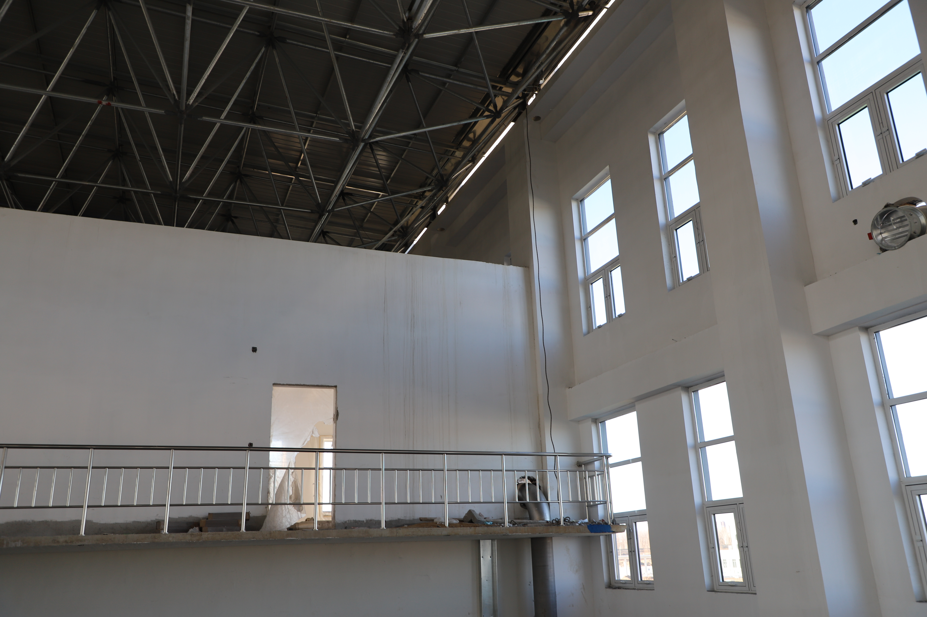
图1净水车间图
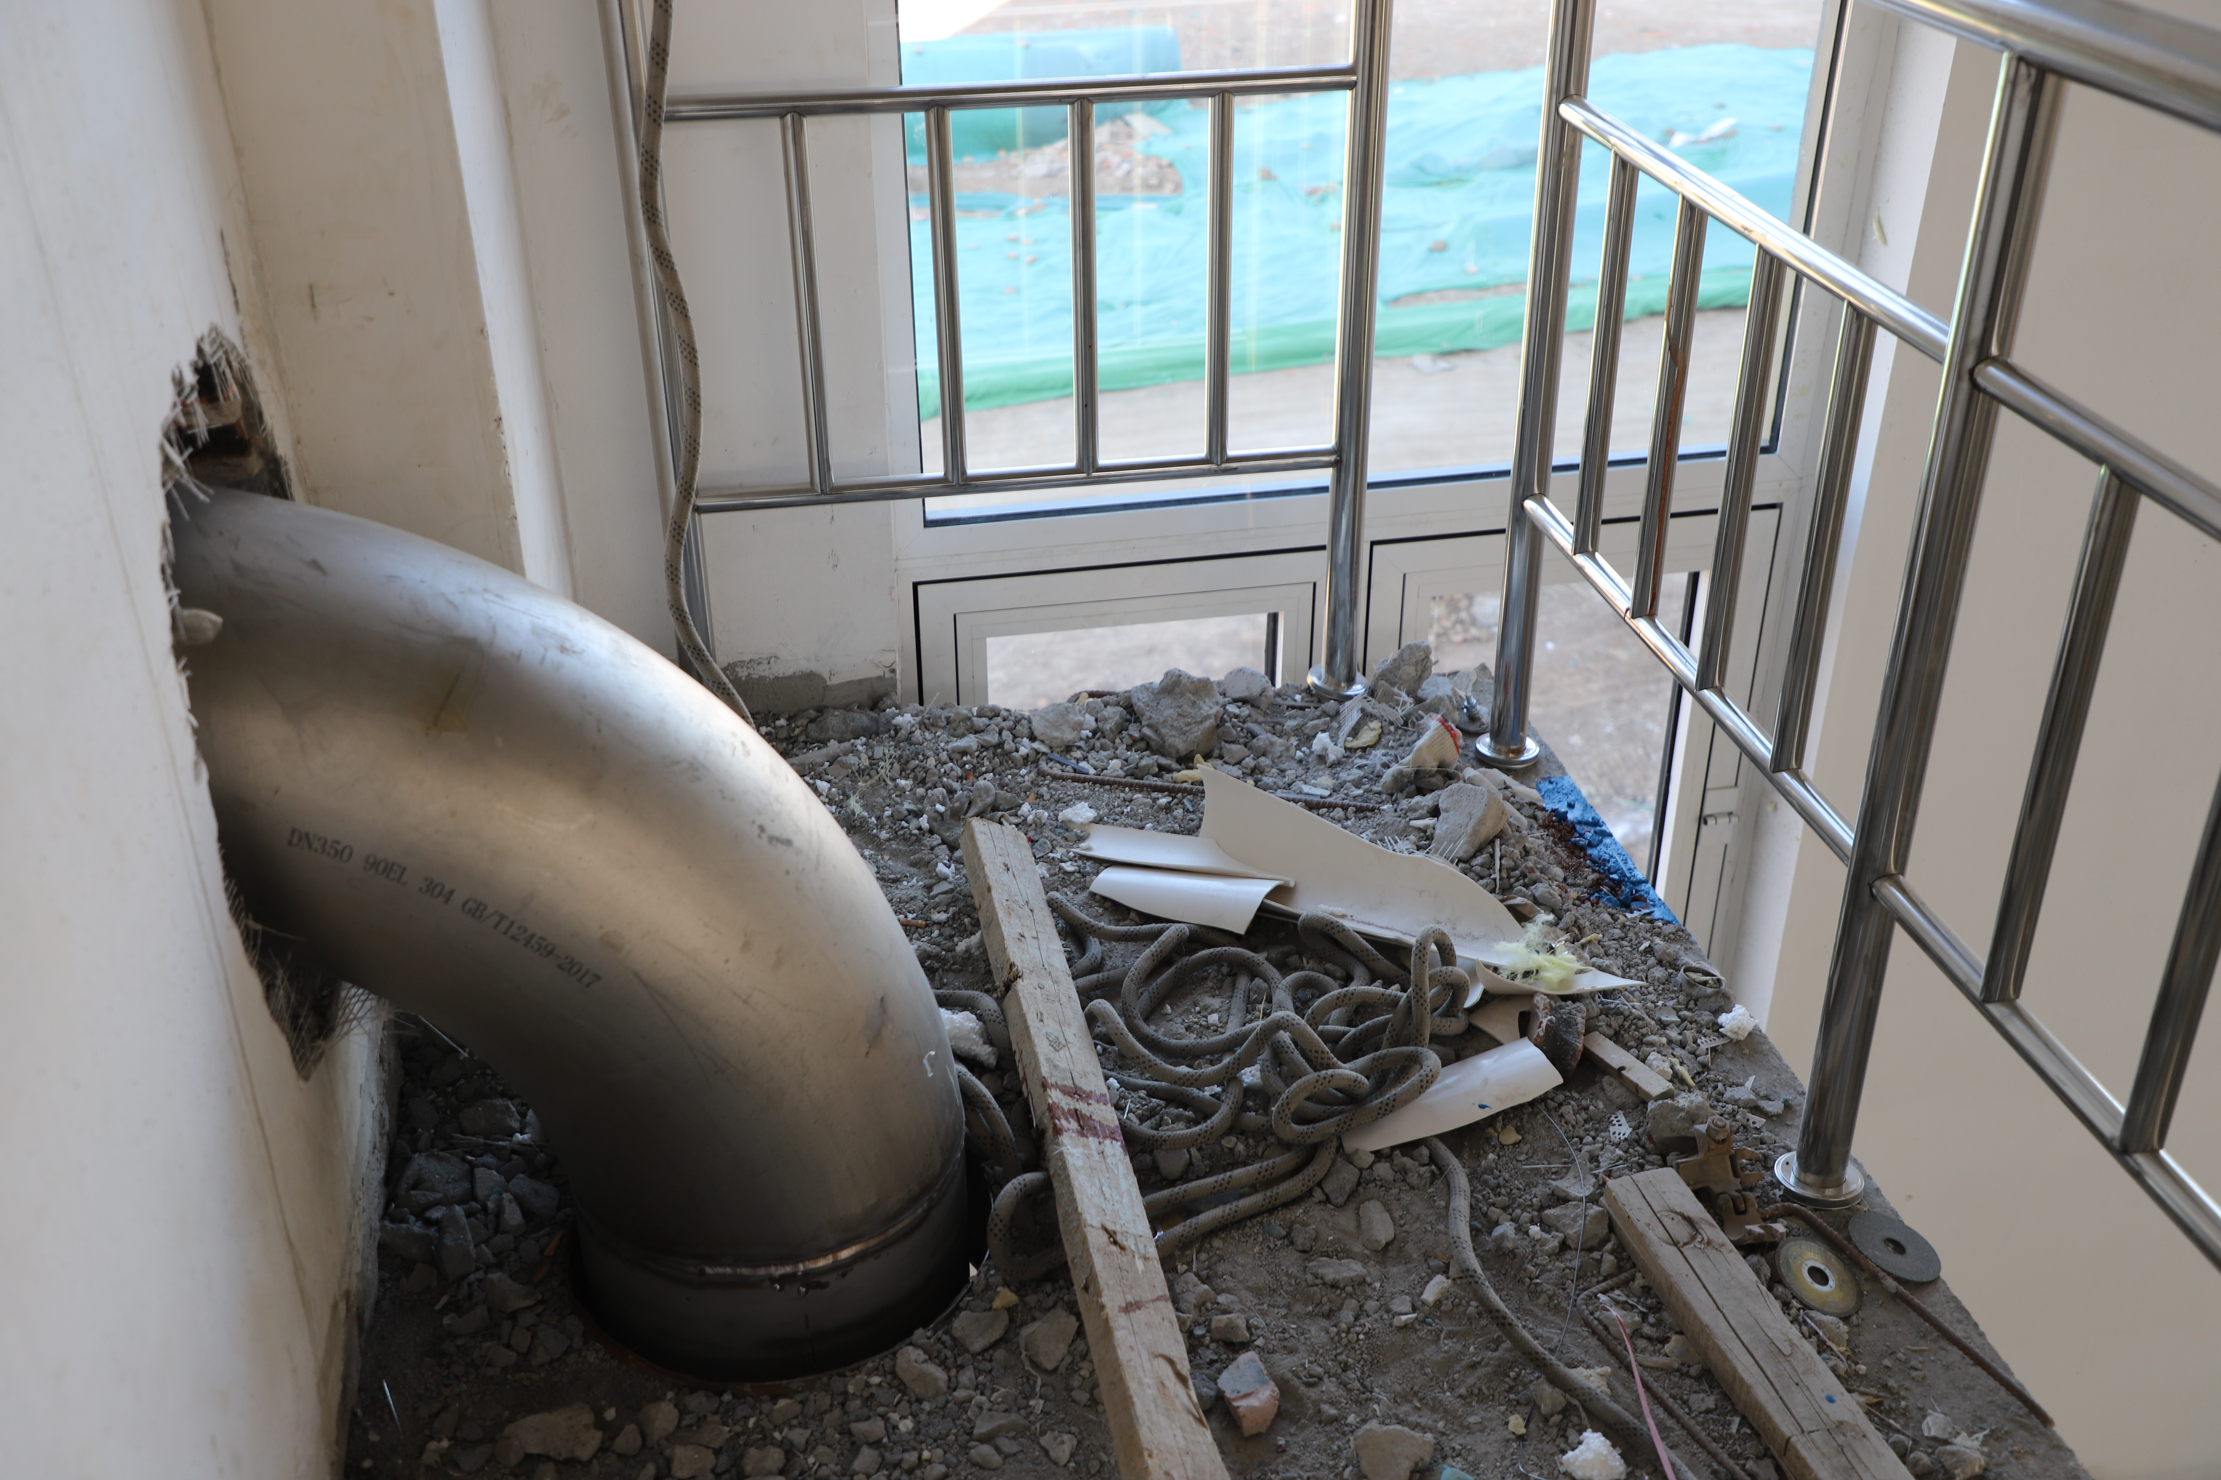
图2二层平台图

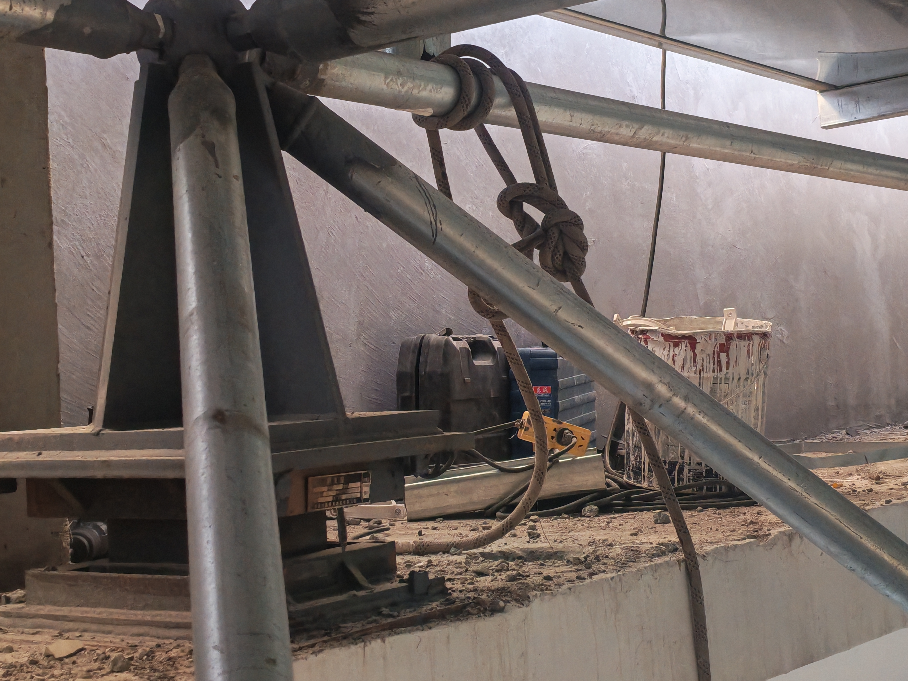
图3钢结构平台图
工人自制吊板板底长61.5厘米，宽18厘米，吊板卡扣至板底距离78厘米。
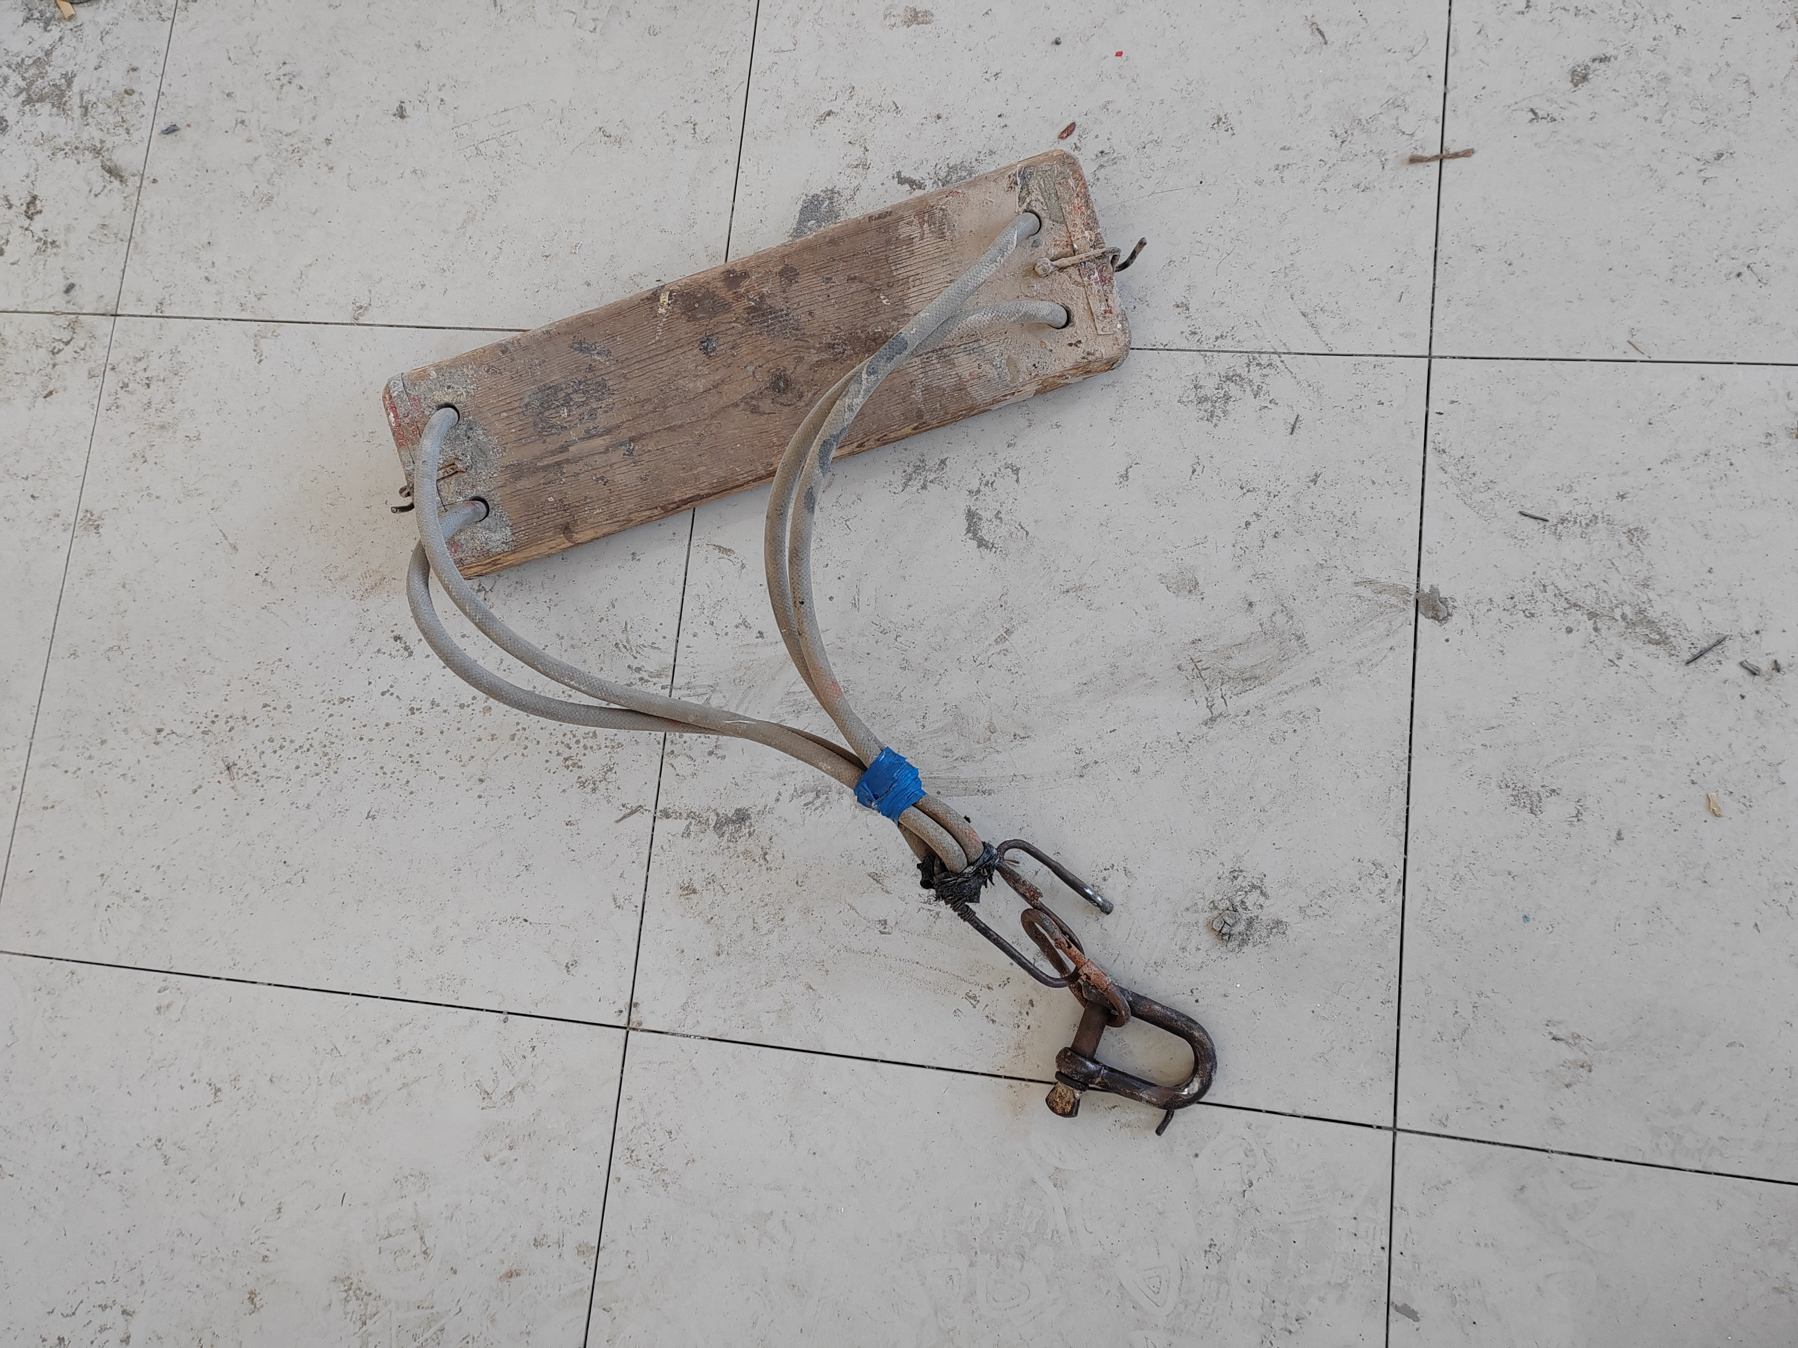
图4工人自制吊板图
（四）事故发生经过
2025年2月16日上午，孙克宏、邳卫辰和杨洪雨三名工人在宝坻区潮阳街道新建宝坻新城第二水厂工程项目净水车间进行雨水管道安装作业。因净水车间房顶管道孔被水泥堵塞，邳卫辰与高景增商量后，三人由西往东先进行管道孔疏通作业，孙克宏和杨洪雨负责打孔，邳卫辰负责递送工具和材料。16时20分许，打完西边的管道孔后，因冲击钻电线距离不够，杨洪雨爬上屋顶彩钢板去顺电线，邳卫辰回车取作业工具，现场无人监护的情况下，孙克宏从房顶钢结构平台使用自制吊板进行悬吊作业时摔落至二层平台。
（五）人员伤亡和直接经济损失情况
此次事故共造成1人死亡，直接经济损失120万元（不含事故罚款），伤亡人员基本情况如下：
孙克宏，男，汉族，55岁，户籍所在地天津市宝坻区，在本次事故中死亡。
二、事故应急救援处置及评估
（一）事故信息接报和响应情况
事故发生后，现场工人立即拨打120急救电话和110报警电话。区应急局接区政府办来电后，立即赶赴事故现场，并电话上报市应急局指挥中心。
（二）事故现场应急处置情况
事故发生后，现场工人立即拨打120急救电话，将孙克宏从二层平台抬到一楼地面。120救护车到达后，立即将孙克宏送往宝坻区人民医院进行救治，18时10分许，孙克宏经抢救无效死亡，系高处坠落致重度颅脑损伤、呼吸心跳骤停。公安、应急等部门和属地政府获悉事故后立即组织人员赶赴现场，维护秩序、开展现场勘验和善后处置等工作。
（三）事故应急处置评估
事故处置和救援过程中，各级人民政府、相关部门和事故单位应急响应迅速，指挥协调有力，救援措施合理，信息流转及时，救援人员安全防护到位，未发生盲目施救，扩大事故情况，应急处置措施得当。
三、事故原因分析
（一）直接原因
经现场勘验、调查询问和综合分析，事故调查组认定：高处作业现场无专人监护，作业人员未单独设置安全绳和安全带，违规使用自制吊板进行悬吊作业时坠落是事故发生的直接原因。
（二）有关单位存在的主要问题
天津嵘禄公司安全管理主体责任不落实。一是未及时发现工人未经入场教育培训和技术交底就上岗作业；二是未给工人配备高处作业所需的安全防护用品；三是未能及时发现并制止工人的违规作业行为。以上行为违反了《中华人民共和国安全生产法》第二十八条第一款[1]、第四十一条第二款[2]、第四十五条[3]。
（三）其他可能因素排查
事故调查组通过对事故现场进行勘查、询问，排除了人为破坏、气象等其他可能导致事故发生的因素。
四、对事故相关责任单位及人员的处理情况和建议
（一）刑事责任追究情况
经公安机关调查，公安宝坻分局已对“2·16”重大责任事故案受理为刑事案件。
（二）对事故有关责任人员和责任单位的行政处罚及处理
1.天津嵘禄公司安全管理主体责任不落实，未及时发现工人未经入场教育培训和技术交底就上岗作业，未给工人配备高处作业所需的安全防护用品，未能及时发现并制止工人的违规作业行为。违反了《中华人民共和国安全生产法》第二十八条第一款、第四十一条第二款、第四十五条的规定，建议由区应急管理局依据《中华人民共和国安全生产法》第一百一十四条第一款第（一）项[4]和《生产安全事故罚款处罚规定》（中华人民共和国应急管理部第14号令）第十四条第二项[5]的规定，对天津嵘禄公司处以罚款人民币50万元的行政处罚。
2.赵立强，天津嵘禄公司的法定代表人、总经理，作为公司的主要负责人，未依法履行《中华人民共和国安全生产法》第二十一条第（三）、（五）[6]项规定的法定职责，导致事故发生，建议由区应急管理局依据《中华人民共和国安全生产法》第九十五条第（一）项[7]的规定，对赵立强处以2024年年收入40%的罚款，共计人民币48000元。
五、事故教训
通过此次事故发现，部分施工单位忽视对作业人员的安全教育培训和技术交底，认为员工有经验，就不会出大问题，最终酿成悲剧。同时，未给作业人员配备配足符合标准的劳动防护用品，对施工现场安全管理缺失，也是造成事故发生的重要原因。在生产过程中，对作业人员的安全教育培训是必不可少的，培训到位了，员工的安全意识才会提高，安全基石就会更加牢固。做好安全防护是进行安全生产的重要保障，对高处、高温等特殊作业环境人员配备符合标准的劳动防护用品，做好安全隐患排查治理，抓实隐患整改落实，才会筑牢安全生产的坚实防线。
六、事故防范和整改措施建议
（一）压实企业安全生产主体责任。
各施工单位要深刻吸取事故教训，切实落实企业安全管理主体责任；加强对作业人员的安全教育培训，为作业人员配备配齐配足施工作业所需的劳动防护用品，坚决杜绝违规作业行为；要全面加强对施工现场的安全检查，落实安全生产隐患排查治理制度。
（二）强化行业部门安全监管。
区水务局要以此次事故为戒为鉴，加强对我区在建水利工程项目的安全监管，积极组织施工单位开展安全警示教育培训，严肃查处违规作业行为，严防此类事故再次发生。
（三）落实属地安全监管职责。
潮阳街道要以此次事故教训为着力点，加强对辖区企业的日常检查，督促企业落实安全生产主体责任，认真开展隐患排查，坚决防范各类生产安全事故发生。

“2.16”事故调查组

1[?]《中华人民共和国安全生产法》第二十八条第一款：生产经营单位应当对从业人员进行安全生产教育和培训，保证从业人员具备必要的安全生产知识，熟悉有关的安全生产规章制度和安全操作规程，掌握本岗位的安全操作技能，了解事故应急处理措施，知悉自身在安全生产方面的权利和义务。未经安全生产教育和培训合格的从业人员，不得上岗作业。
2[?]《中华人民共和国安全生产法》第四十一条第二款：生产经营单位应当建立健全并落实生产安全事故隐患排查治理制度，采取技术、管理措施，及时发现并消除事故隐患。
3[?]《中华人民共和国安全生产法》第四十五条：生产经营单位必须为从业人员提供符合国家标准或者行业标准的劳动防护用品，并监督、教育从业人员按照使用规则佩戴、使用。
4[?]《中华人民共和国安全生产法》第一百一十四条第一款第（一）项：发生生产安全事故，对负有责任的生产经营单位除要求其依法承担相应的赔偿等责任外，由应急管理部门依照下列规定处以罚款：（一）发生一般事故的，处三十万元以上一百万元以下的罚款。
5[?]《生产安全事故罚款处罚规定》（中华人民共和国应急管理部第14号令）第十四条“事故发生单位对一般事故负有责任的，依照下列规定处以罚款：（二）造成1人死亡，或者3人以上6人以下重伤，或者300万元以上500万元以下直接经济损失的，处50万元以上70万元以下的罚款。”
6[?]《中华人民共和国安全生产法》第二十一条：生产经营单位的主要负责人对本单位安全生产工作负有下列职责：……（三）组织制定并实施本单位安全生产教育和培训计划；……（五）组织建立并落实安全风险分级管控和隐患排查治理双重预防工作机制，督促、检查本单位的安全生产工作，及时消除生产安全事故隐患。
7[?]《中华人民共和国安全生产法》第九十五条第（一）项：生产经营单位的主要负责人未履行本法规定的安全生产管理职责，导致发生生产安全事故的，由应急管理部门依照下列规定处以罚款：（一）发生一般事故的，处上一年年收入百分之四十的罚款。

